**新 书 推 荐**

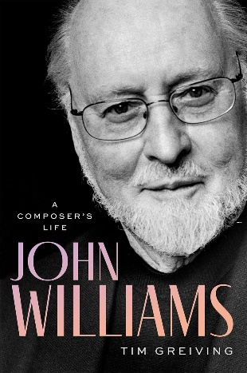**中文书名：****《声影长河：约翰·威廉姆斯传》**

**英文书名：*John Williams: A Composer’s Life***

**作 者：Tim Greiving**

**出 版 社：Oxford University Press**

**代理公司：ANA/Jessica Wu**

**页 数：640页**

**出版时间：2025年9月**

**代理地区：中国大陆、台湾**

**审读资料：电子稿**

**类 型：传记和回忆录**

**卖点：**

* 首部关于威廉姆斯的重要传记，包含与威廉姆斯进行的超二十小时的全新访谈内容
* 呈现关于威廉姆斯家族谱系和早年经历的新研究成果
* 全面整合关于威廉姆斯的档案访谈及已有记录，同时纳入对其重要合作者与关联人士的 175 次新访谈

**内容简介：**

约翰·威廉姆斯（John Williams）是影史最具影响力的电影作曲家之一，几乎以一人之力复兴好莱坞交响配乐传统，还借电影音乐节目热潮助力美国管弦乐团重焕生机。正如导演奥利弗·斯通所言，他的电影音乐“已然成为美国文化的符号”。

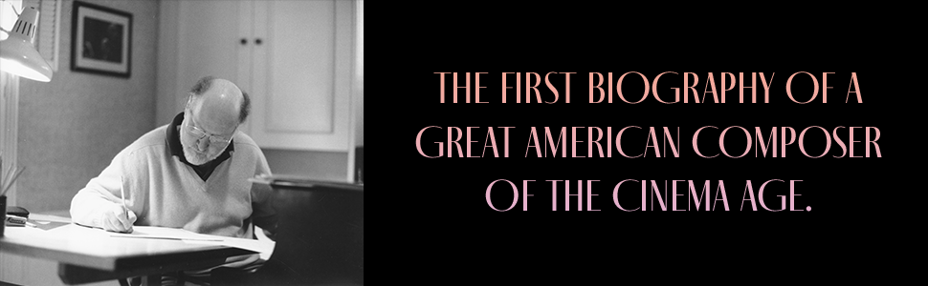 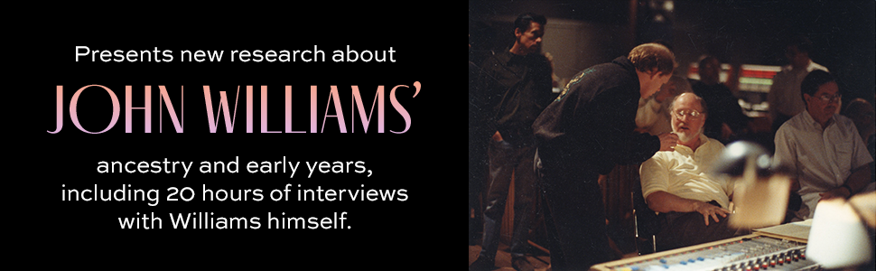

《声影长河：约翰·威廉姆斯传》是首部聚焦这位大师的传记，作者蒂姆·格雷维因生动勾勒出这样一个人：作品家喻户晓，个人生活却始终低调神秘。威廉姆斯为多代观众心中的经典佳作打造了无数难忘配乐与洗脑旋律——从《星球大战》《夺宝奇兵》《大白鲨》《E.T.外星人》，到《侏罗纪公园》《辛德勒的名单》及《哈利·波特》系列，奥斯卡提名数更是冠绝影史。他还创作了数十首协奏曲、号角曲等音乐会作品，执掌波士顿大众管弦乐团十余年，享誉全美。他激励无数少年投身管弦乐事业，更收获全球古典乐界的尊崇。为探寻驱动威廉姆斯创作的源动力，以及其创作对身边人的影响，格雷维因深挖作曲家数十年职业生涯，挖掘出大量全新故事与隐秘。书中分析其电影配乐时，摒弃纯音乐理论视角，转而从叙事与情感维度解读，凸显他最核心的优势——用音乐讲故事的魔力。

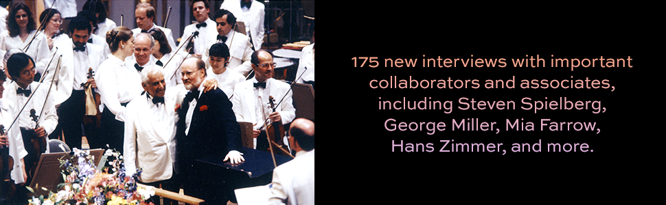

凭借对威廉姆斯本人及至亲好友的独家专访，格雷维因为这位深受爱戴却低调隐世的20世纪流行文化巨匠，勾勒出权威画像。书中收录175场独家访谈，对象涵盖史蒂文·斯皮尔伯格、奥利弗·斯通、乔治·米勒、米娅·法罗、汉斯·季默、马友友，还有伴奏乐手、家人挚友……《声影长河：约翰·威廉姆斯传》既是电影时代“宫廷作曲家”的终极注脚，更是我们集体记忆的音乐指挥，关于他的故事，这一部便是起点与终章。

**作者简介：**

**蒂姆·格雷维因（Tim Greiving）**，电影音乐记者、历史学家，南加州大学电影音乐史兼职讲师。

蒂姆·格雷维因是洛杉矶的一名艺术记者，专攻电影音乐领域。他曾为美国国家公共广播电台（NPR）、《洛杉矶时报》《华盛顿邮报》及《纽约时报》撰稿，为洛杉矶爱乐乐团和伦敦皇家阿尔伯特音乐厅撰写过节目说明，并为百余张原声专辑撰写过内页注解。他参与了美国电影艺术与科学学院的视觉历史项目，同时在南加州大学教授电影音乐史课程。

**媒体评价：**

“蒂姆·格雷维因带我们踏上了一段引人入胜且富有洞见的旅程，走进了作曲家约翰·威廉姆斯那颗才华横溢的心灵。太精彩了！我简直爱不释手。”

——霍华德·肖（Howard Shore）（作曲家）

“约翰·威廉姆斯完美诠释了‘灵感’二字。几乎我遇到的每一位年轻作曲家都说，是约翰激励他们走上了创作之路（包括我自己的儿子！）。他为人极其慷慨、乐于助人且善良体贴，这一点深深鼓舞着我。如此成功却又兼具真正的谦逊与同理心，这样的人实属罕见。我对约翰满怀敬意。”

——马林·阿尔索普（Marin Alsop）（国际知名指挥家）

“读者们请注意，接下来的文字中流淌的对音乐的深沉热爱，极具感染力！”

——希尔迪·居兹纳多蒂尔（Hildur Gudnadóttir）（作曲家、音乐人）

**全书目录：**

引言

**第一部分：好莱坞岁月**

第 1 章 祖籍溯源（1877-1932）

第 2 章 最初的冒险征程（1932-1950）

第 3 章 离家逐梦（1951-1956）

第 4 章 爱的旋律（1956-1968）

第 5 章 独角兽寻觅记（1969-1974）

第 6 章 友谊之初绽（1972-1976）

第 7 章 双子落日（1977）

第 8 章 旋转木马的终章（1978-1979）

第 9 章 方舟奇迹（1980-1983）

**第二部分：坦格伍德乐章**

第 10 章 天际凯迪拉克（1984-1987）

第 11 章 记忆中的角落（1988-1991）

第 12 章 岛屿征途（1991-1996）

第 13 章 命运之决斗（1997-1999）

第 14 章 梦想诞生地（2000-2003）

第 15 章 交融（2004-2007）

第 16 章 纯粹馈赠（2008-2014）

第 17 章 故友（2015-2019）

第 18 章 重聚与终章（2020-2024）

结语：心之根基

致谢

索引

**感谢您的阅读！**

**请将反馈信息发至：版权负责人**

**Email**：[**Rights@nurnberg.com.cn**](mailto:Rights@nurnberg.com.cn)

安德鲁·纳伯格联合国际有限公司北京代表处

北京市海淀区中关村大街甲59号中国人民大学文化大厦1705室, 邮编：100872

电话：010-82504106, 传真：010-82504200

公司网址：[http://www.nurnberg.com.cn](http://www.nurnberg.com.cn/)

书目下载：<http://www.nurnberg.com.cn/booklist_zh/list.aspx>

书讯浏览：<http://www.nurnberg.com.cn/book/book.aspx>

视频推荐：<http://www.nurnberg.com.cn/video/video.aspx>

豆瓣小站：<http://site.douban.com/110577/>

新浪微博：[安德鲁纳伯格公司的微博_微博 (weibo.com)](https://weibo.com/1877653117/profile?topnav=1&wvr=6)

微信订阅号：ANABJ2002

